**能源院研二支部顺利召开新发展党员接收暨预备党员转正大会**

9月22日，能源科学与工程学院研究生第二党支部于动力楼206召开了新发展党员接收暨预备党员转正大会，讨论关于陈宗同志的新发展党员接收及袁杰同志的转正问题。本次会议由支部书记吴杰同志主持，应到具有表决16人，实到14人，会议有效。

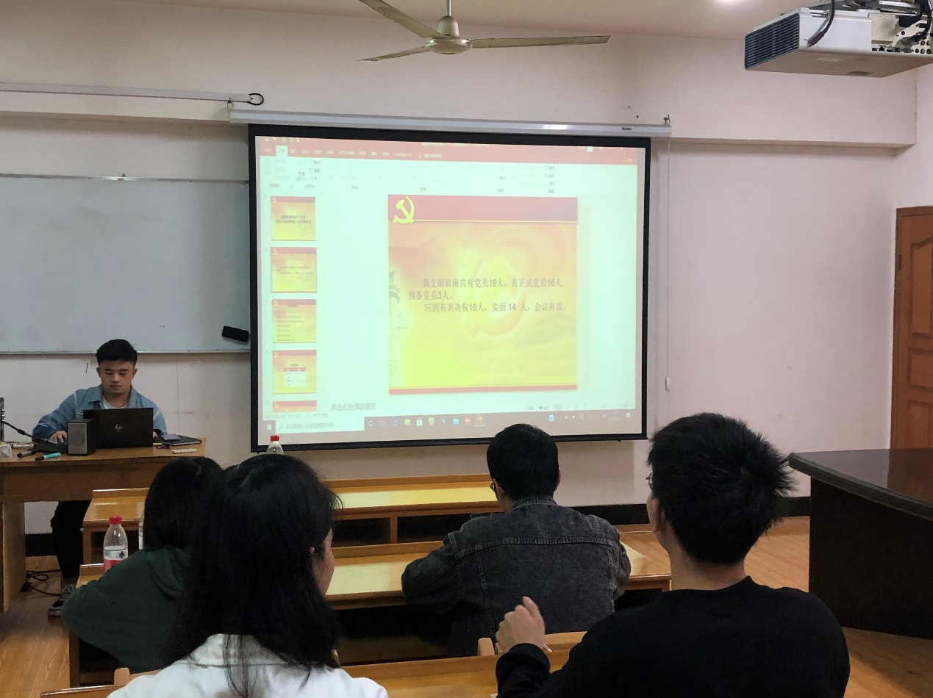

图为支部党员到会情况

大会主要分三部分进行，第一部分为新发展党员的接收；第二部分为预备党员转正；第三部分为本次转正及新发展的三位同志庄严宣读入党誓词。

陈宗同志对入党动机及个人相关情况进行了介绍。其入党介绍人也分别从生活、学习和工作等方面介绍了该同志的具体情况。最后经过无记名投票，与会党员全票通过该同志的接收申请，吴杰同志宣读了同意其转为预备党员的决议。

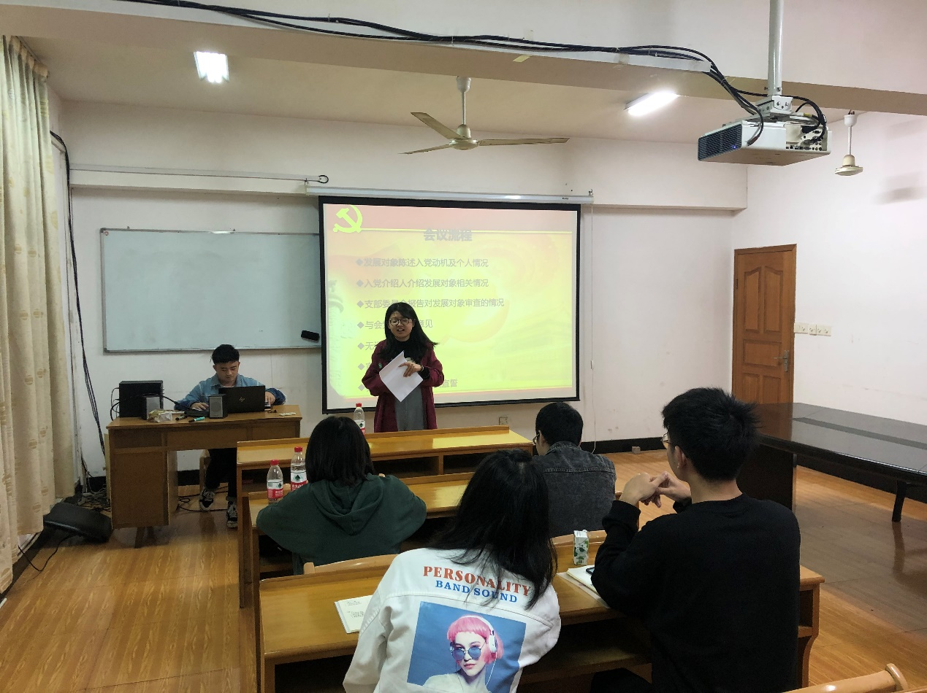

图为陈宗同志宣读接收申请

袁杰同志首先在全体与会党员前汇报了预备期间的思想、工作情况，表明了自己入党的坚定决心，之后入党介绍人介绍了其在预备期间的表现情况。他们表示，袁杰同志在思想上积极向党组织靠拢，生活工作中以一名党员的标准严格要求自己，建议其转为正式党员。支部委员会报告了对其考察期的教育考察情况，说明认为他已达到了转正标准。经过无记名投票表决，与会党员全票通过了张瑞原同志的转正申请，同意其转为中共正式党员。最后，支部书记吴杰同志宣读了同意袁杰同志转为正式党员的支部决议。

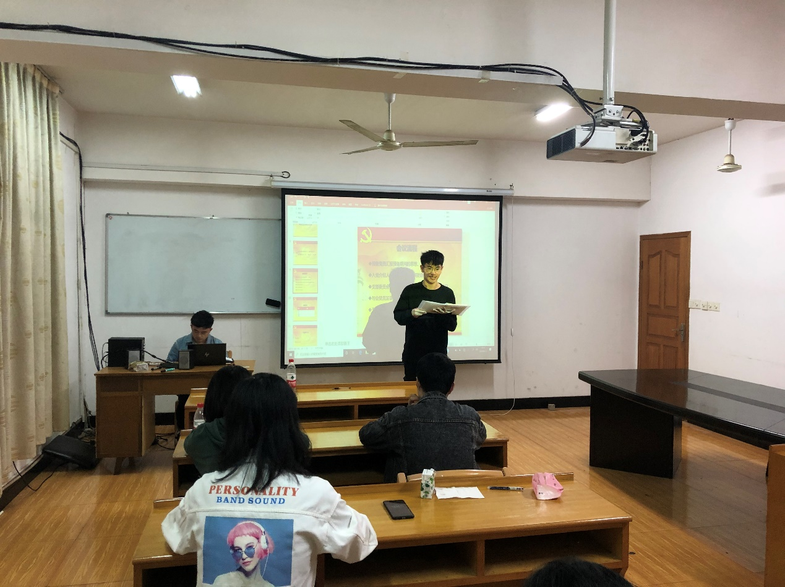

图为袁杰同志宣读转正申请书

最后，两位同志进行了宣誓。此次入党宣誓仪式意义重大，不仅增强党员了党性意识，还强化了党员责任的意识，激励他们终生践行入党誓言，为党的事业奋斗终身。